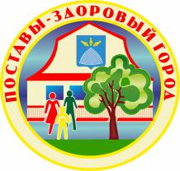
ГУ «Поставский районный центр гигиены и эпидемиологии"

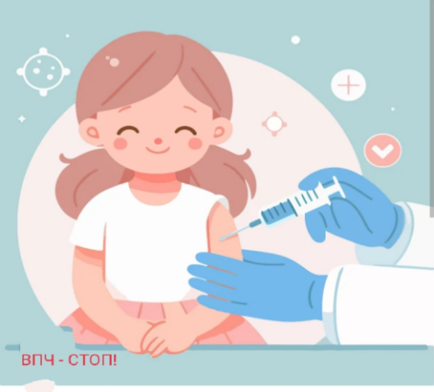
Вакцинация против ВПЧ. Что вам нужно знать.

ВПЧ — это вирус папилломы человека, очень распространенная группа вирусов, которая передается в основном половым путем, но также возможны бытовой и перинатальный (от матери ребенку) пути заражения.

Некоторые типы ВПЧ могут привести к развитию злокачественных опухолей, в частности рака шейки матки, четвертого по распространению вида рака среди женщин во всем мире, поэтому важна своевременная профилактика.

Согласно Национального календаря профилактических прививок Республики Беларусь с 2025 года внедрена бесплатная вакцинация против ВПЧ-инфекции девочек, которым исполняется 11 лет. Девушки и женщины других возрастов могут привиться на платной основе.
В странах с высоким уровнем охвата вакцинацией против ВПЧ-инфекции наблюдается чёткое снижение показателей распространения ВПЧ-инфекции и патологических изменений шейки матки. На 80% снизились уровни инфицированности самыми опасными серотипами ВПЧ среди молодых женщин в возрасте 20 лет. Риск предраковых заболеваний снизился на 60-70% среди женщин молодого возраста по сравнению с довакцинальным периодом.
ЗДОРОВЬЕ ЖЕНЩИНЫ – ЗДОРОВЬЕ НАЦИИ!!!
ВАКЦИНИРУЙТЕСЬ!!!

Помощник врача-эпидемиолога 2026 год Тираж 300 экземпляров
Клентак Н.А.

